MOJA OJCZYZNA, UNIA EUROPEJSKA
Dziecko potrafi:

- poznaje znaczenie słowa „ojczyzna”,
- przybliża sobie to co bliskie, nasze, polskie,
- poznaje legendę mapy Polski,
- doskonali słuch fonematyczny
- utrwala poznane litery, potrafi ułożyć z nich wyrazy,
- rozwiązuje rebus z pomocą rodzica,
- potrafi odnaleźć podane nazwy rzek, miast,
- zna symbole Polski,
- układa puzzle wg wzrastającej ilości oczek na kartoniku
¬zna stolicę Polski
¬wie, jak nazywa się miasto, które kiedyś było stolicą Polski
¬wie, że herbem Warszawy jest Syrenka
¬potrafi odtworzyć treść legendy warszawskiej pt.: ,,Wars i Sawa”
¬potrafi rozpoznać kilka warszawskich zbytków, miejsc związanych ze stolicą
- wie, że polonez, to taniec narodowy, rozpoznaje go po melodii,
- poznaje stroje ludowe,
- uczy się piosenki
- wykonuje pracę plastyczną

W tym tygodniu utrwalicie sobie symbole narodowe oraz wybierzecie się w podróż po Polsce i Europie. Poniżej macie link, niektóre z tych zadań są dla was trudne jednak zmierzcie się z nimi, pomogą wam rodzice. Nie musicie wszystkich rozwiązywać( zwłaszcza tych na końcu). Potem przystąpcie do następnych zadań. Powodzenia! Przesyłam uściski!

https://www.mac.pl/uploads/products/teasers/3774/wielkaksiegapolaka.pdf

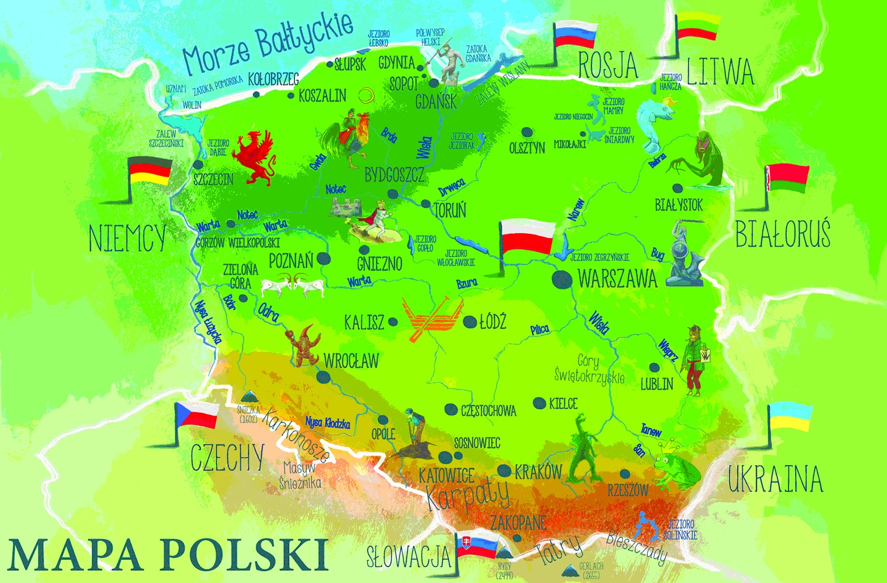

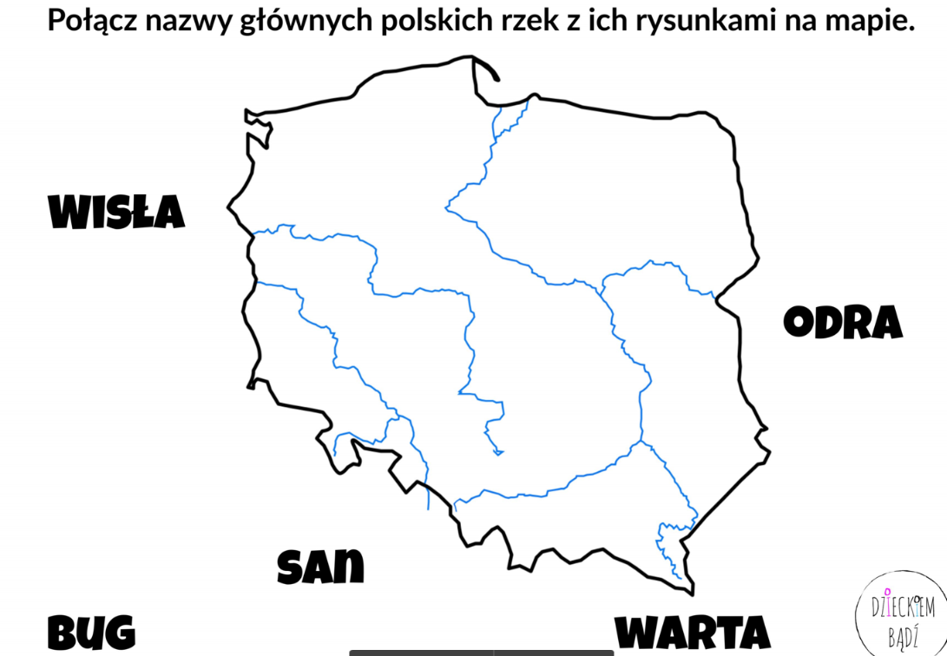

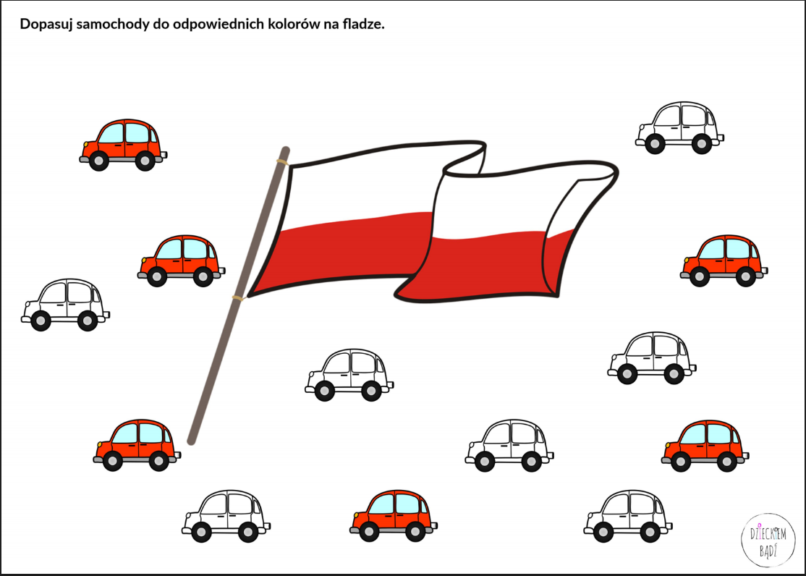

Zaprowadź Lecha do orła bielika:

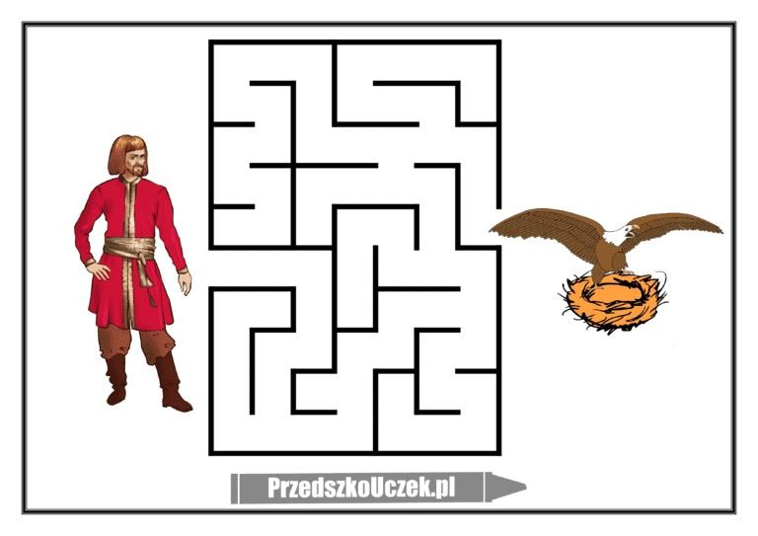

Puzzle matematyczne, symbole Polski: https://kodowanienadywanie.blogspot.com/2019/10/jeden-dwa-trzyliczysz-ty-czyli.html

Wskazanie na mapie fizycznej miasta Warszawy.

,,Czy znamy nasza stolicę?

-zaznaczenie na mapie Polski, gdzie znajduje się stolica naszego państwa i zaznajomienie z jej nazwa. Rozmowa z dz., co to jest stolica, jak ważna jest stolica, dlaczego każdy mieszkaniec Polski powinien ją znać

„Wars i Sawa" W. Chotomska

Dawno, bardzo dawno temu, nad brzegiem Wisły mieszkał młody rybak Wars.
Któregoś dnia, gdy szedł nad rzekę, by zarzucić sieci, usłyszał piosenkę:
Siedem fal mnie strzeże
i siedem błyskawic.
Kto się ich nie lęka,
niech się tutaj zjawi.
Piosenkę śpiewała dziewczyna. Głos miała tak piękny, słodki i dźwięczny, że Wars nie
zawahał się ani chwili:
– Nie boję się niczego! – zawołał. Wskoczył do swojej łodzi i popłynął. Ledwo jednak
odbił od brzegu, rozpętała się straszliwa burza.
– Roztrzaskamy ci wiosła! – syczały błyskawice.
– Porwę twoje sieci na strzępy! – ryczał wicher.
– Zatopimy łodź! – groziły fale.
Ale Wars płynął tak szybko, że ani wicher, ani fale, ani błyskawice nie mogły go dogonić.
Kiedy był już na środku rzeki, wśród wzburzonych fal ujrzał dziwną postać: poł rybę –
Poł dziewczynę. Była to syrena. Zdziwił się Wars. Podpłynął bliżej. Wyciągnął rękę. Syrena podała mu tarczę i miecz. I nagle... zmieniła się w piękną dziewczynę.
– Na imię mam Sawa – powiedziała. – Teraz ty broń mnie, rzeki i miasta.
A potem było jak w bajce:
Żyli długo i szczęśliwie
dzielny Wars i piękna Sawa.
Rosło miasto nad Wisłą –
dzielna, piękna Warszawa.
Fale płyną jak dawniej...
Wiatr powtarza piosenkę.
– Jaki herb ma Warszawa?
– Syrenkę!

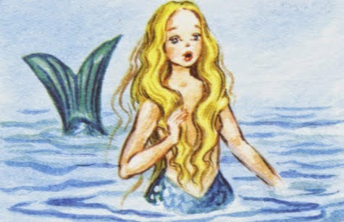

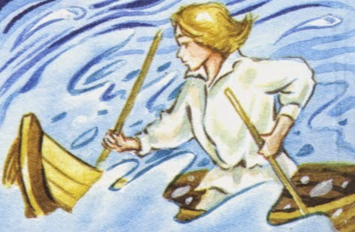

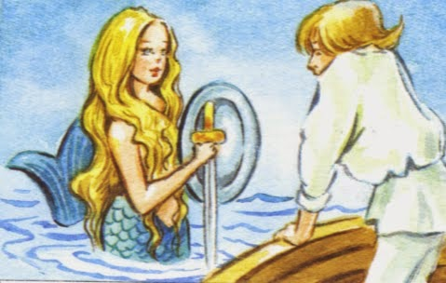

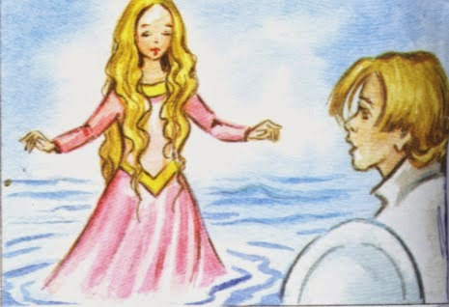

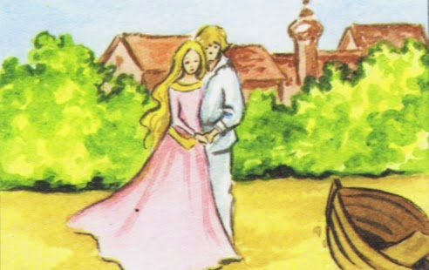

Po wysłuchaniu tekstu, dziecko odpowiada: Od jakich imion powstała nazwa stolicy?
Jaki herb ma Warszawa?

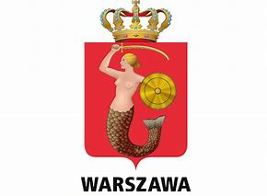
Ważniejsze miejsca, zabytki Warszawy:

Rozmowa „Spacerkiem po Warszawie”

Na podstawie wiersza i ilustracji zawieszonych na tablicy nauczyciel opowiada
o niektórych zabytkach Warszawy: Warszawa jest stolicą Polski. Tutaj znajduje się wiele wysokich i nowoczesnych biurowców. Na uwagę zasługuje znany wszystkim Pałac Kultury i Nauki.
W parku Łazienkowskim znajduje się letni pałac królewski oraz pomnik kompozytora Fryderyka Chopina. Turyści chętnie zwiedzają Stare Miasto, zwane Starówką, gdzie znajduje się Zamek Królewski oraz pomnik króla Zygmunta III Wazy. Na Rynku można podziwiać piękne kamieniczki i pomnik syrenki warszawskiej, a także mury dawnego grodu – Barbakan.

ZAMEK KRÓLEWSKI W WARSZAWIE
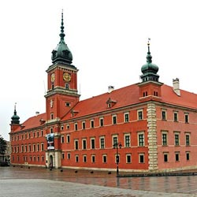
BARBAKAN

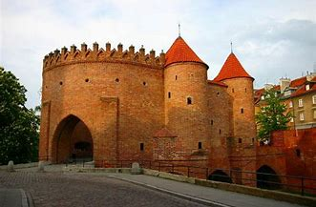

KOLUMNA ZYGMUNTA

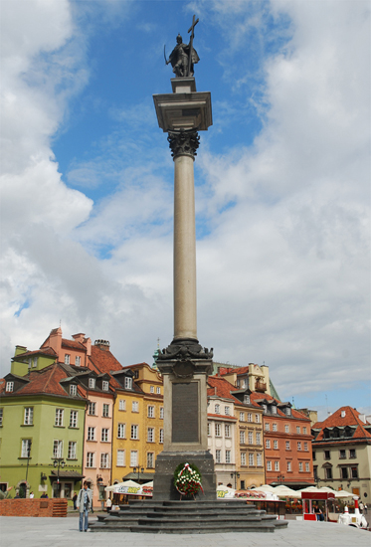

PAŁAC KULTURY I NAUKI

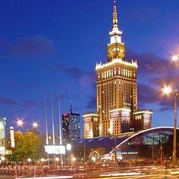
ŁAZIENKI W WARSZAWIE, PAŁAC NA WYSPIE

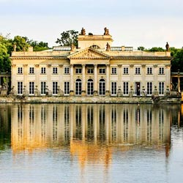
STARE MIASTO

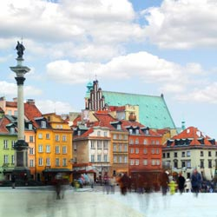

POMNIK FRYDERYKA CHOPINA

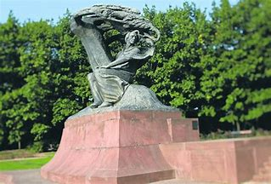
SYRENKA WARSZAWSKA

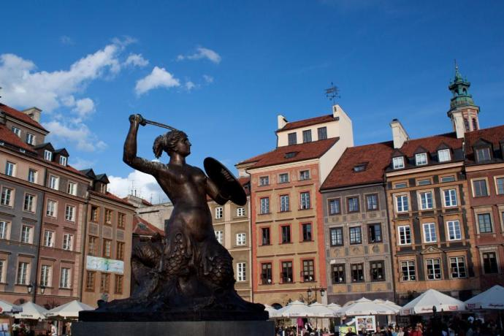
GRÓB NIEZNANEGO ŻOŁNIERZA
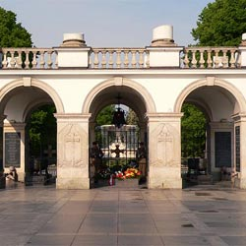

PAŁAC W WILANOWIE

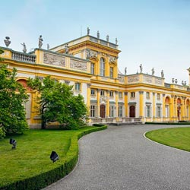
STADION NARODOWY
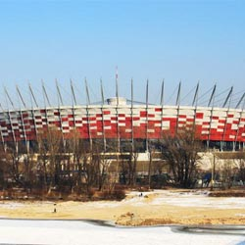

Wcześniej stolicą Polski był Kraków. Odnajdźcie go na mapie, podpowiem, też leży nad Wisłą.

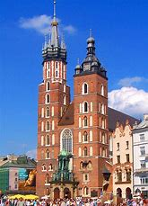

Piosenka ,, Krakowiaczek:https://www.bing.com/videos/search?q=piosenka+krakowiak+yutub+e&qs=AS&cvid=b12342a105e440cbbd5733a205f33986&refig=6aaf30e742f54f86ea9748588247095f&cc=PL&setlang
Z czym jeszcze kojarzy wam się Kraków? Tak, ze SMOKIEM WAWELSKIM
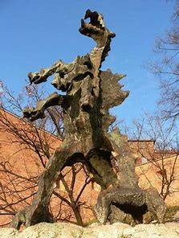

Na tej stronie znajdziecie piękne stroje ludowe: https://polalech.pl/index.html
Polonez, to dawna marka samochodu ale również polski taniec narodowy, posłuchajcie i popatrzcie:
https://www.bing.com/videos/search?q=polonez+taniec+ludowy&docid=607988556451545514&mid=68D8F6060BB690CCDC1C68D8F6060BB690CCDC1C&view=detail&FORM=VIRE
Nauczcie się piosenki ,, Płynie Wisła”: https://www.bing.com/videos/search?q=piosenka+p%c5%82ynie+wis%c5%82a&qs=PF&cvid=cbd96f140c7b4403bc1507e0fb7767d4&refig=905706592155417091ac2833f6df7cec&cc=PL&setlang=pl

Praca plastyczna, godło polskie: https://dzieciakiwdomu.pl/2015/11/godlo-polski-kreatywnie-praca-plastyczna.html
Podsumowanie zajęć:
Quiz,
„Co wiem o Polsce?”:
Nasz kraj to ....................Polska
Godło Polski to............................Biały Orzeł na czerwonym tle
Flaga Polski ma kolor.....................................biało –czerwony
Dawna stolica Polski to..................................Kraków
Stolica Polski to..................................Warszawa
Polska leży w.....................................Europie
Mieszkamy w Polsce , jesteśmy....................................Polakami
Zabawa „Prawda czy fałsz”
–na zdanie prawdziwe wstaje z krzesła, a na fałszywe siedzi na krześle
-przy śpiewaniu hymnu należy zachować powagę,
-największa rzeka Polski to Wisła
-godłem Polski jest lew z koroną
-naszą Ojczyzną jest Polska,
-Polska leży w Afryce
-stolicą Polski jest Kraków;

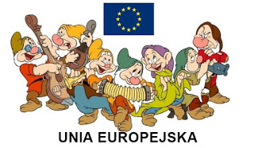

Cele operacyjne:
Dziecko:
- zna symbole UE (flaga, waluta, hymn)
- zna niektóre nazwy krajów należących do UE
- czyta nazwy krajów
- próbuje odszukać je odszukac na mapie
- poznaje flagi państw UE
Posłuchajcie bajki o UE spróbujcie zapamiętać, kilka nazw państw

BAJKA O UNII EUROPEJSKIEJ

Za siedmioma górami, za siedmioma rzekami,
w pięknej, zielonej krainie Europą zwanej,
mieszkała rodzinka krasnali.

Każdy z nich mówił w innym języku,
a przez to problemów mieli bez liku.

Bardzo się starali żyć ze sobą w zgodzie,
lecz zauważyli ze im bardziej się starają tym bardziej im nie wychodzi.

Choć tak samo wyglądali, to jednak każdy z nich był inny.
Inaczej mówili, inaczej się stołowali i inaczej bawili.

Każdy krasnal co dzień dziarsko do pracy się wybierał,
a każdy z nich czym innym się zajmował.

Krasnoludki bardzo lubiły swoje zajęcia,
lecz wielka była wśród nich konkurencja.

Każdy do zadań przykładał się bardzo
by zdobyć medal pracusia z błękitną kokardą.

Lecz nagle, co to krasnal Belgia pomocy potrzebuje,
z opresji krasnalka Francja i Holandia ratuje.

Jeden pociesza kolegę jak może.
Drugi już ziemię traktorkiem swym orze.

Inne krasnale: Niemcy, Włochy i Luksemburg widząc ich zabawy też się przyłączyły
i świetnie się z nimi bawiły.

W krainie krasnali wieść szybko się niesie,
o przyjaźni i zabawie w europejskim lesie.

Inne krasnale zazdrościły im bardzo tej super zabawy
i przyłączyć się chciały więc razem na polanie posiedzenie zwołały.

Były to Dania, Irlandia, Wielka Brytania i Grecja.
I tak dołączały do wspólnej zabawy krasnale z całej Europy.

Bardzo się lubiły,
wszystkim się dzieliły,,

Razem się trzymały,

a gdy trzeba było, w biedzie sobie pomagały.

Jednak,by wprowadzić porządek w swej wiosce
wprowadziły prawa i pomocne moce.

Stolicę w rodzinnym mieście krasnala Belgii mają- w Brukseli.
Pomagają sobie i to się nie zmieni.

Flaga ich niebieska, gwiazdy na niej świecą,
zapraszają wszystkich którzy o nich wiedzą.

W tym zaszczytnym gronie i Polskę też mamy,
i do zabawy z Unią dzieci zapraszamy.

Dziecko: próbuje uzasadnić dlaczego państwa się ze sobą zjednoczyły? wymienia niektóre nazwy państw, próbuje odczytać nazwy państw, przygląda się flagom.

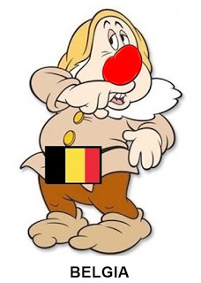

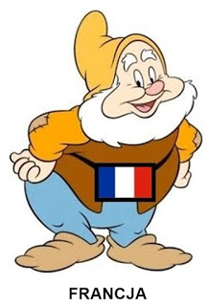

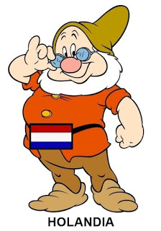
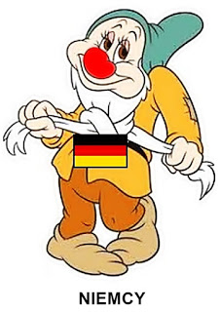
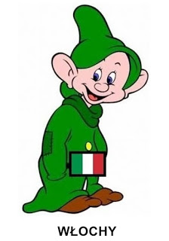
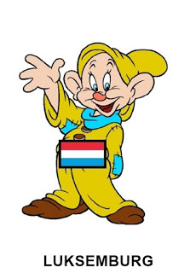
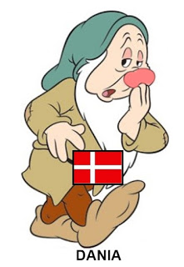
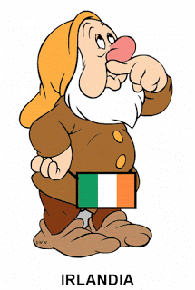
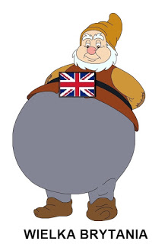
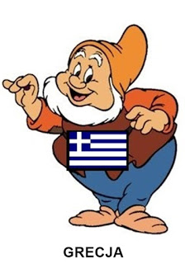
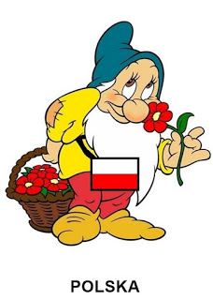

Spróbujcie odnaleźć wymienione państwa na mapie europejskiej. Polska leży w Europie na pewno o tym wiecie.

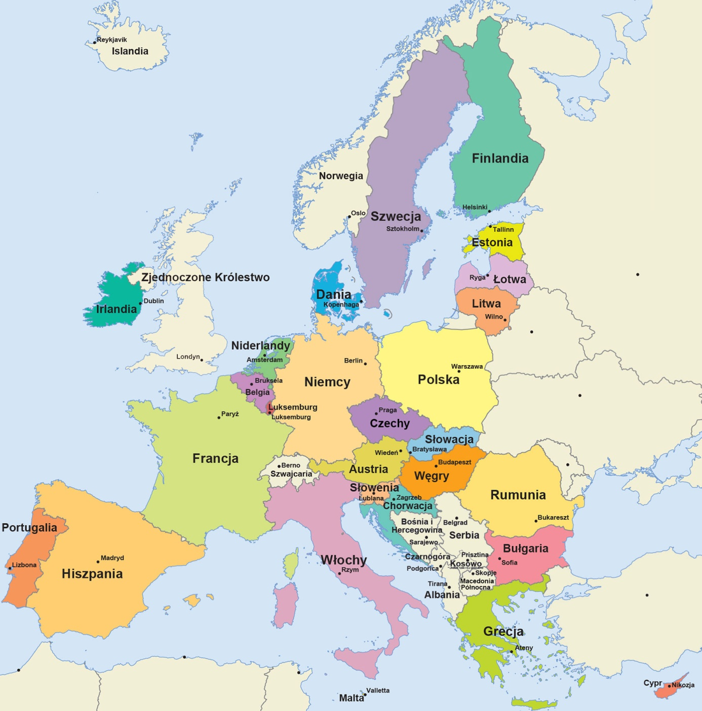

Czy ktoś z was wie, jak wygląda flaga UE?
Jest na niej 12 złotych gwiazd ułożonych w kole na niebieskim tle.
Kolory flagi przypominają nam lato : niebieskie niebo i żółte słońce .
To jest flaga Europejska.

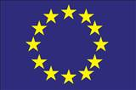

Ciekawostka
Jest to symbol nie tylko Unii Europejskiej, ale również jedności i tożsamości Europy w szerszym znaczeniu. Krąg złotych gwiazd reprezentuje solidarność i harmonię między narodami Europy.
Liczba gwiazd nie jest związana z liczbą Państw Członkowskich. Gwiazd jest dwanaście, ponieważ liczba dwanaście jest tradycyjnie symbolem doskonałości, pełni i jedności. Dlatego też, flaga pozostaje jednakowa, bez względu na rozszerzenia UE

Waluta
- Większość krajów posługuje się takimi samymi pieniędzmi.
Czy wiecie, jakimi?
(1 euro= 100 centów)
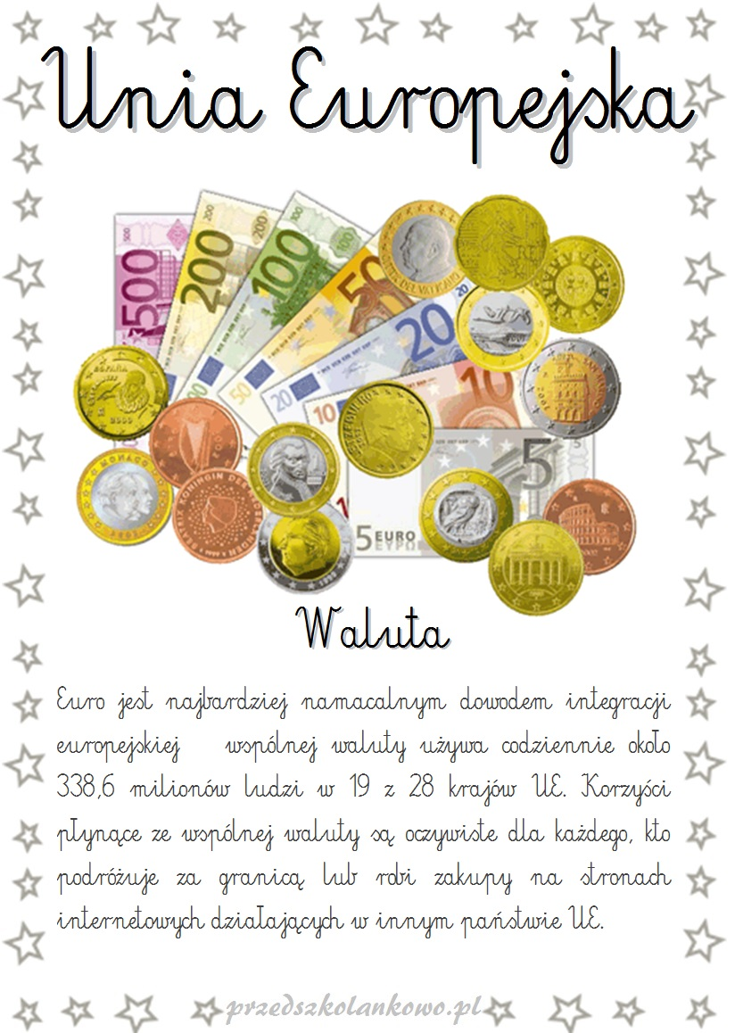
Hymn Unii Europejskiej
Hymnem Unii Europejskiej jest fragment Symfonii Ludwiga van Beethovena „Oda do radości”.
Dzieci słuchają tego fragmentu.
https://www.bing.com/videos/search?q=oda+do+rado%c5%9bci&docid=608030909085909135&mid=9639BE066D6DC0C3FA869639BE066D6DC0C3FA86&view=detail&FORM=VIRE
W książce fioletowej wykonujecie zadania s.29- 35.

